GIT REMOTO
Cómo tener tus ficheros en github en cualquier PC evitando usar comandos lo máximo posible.
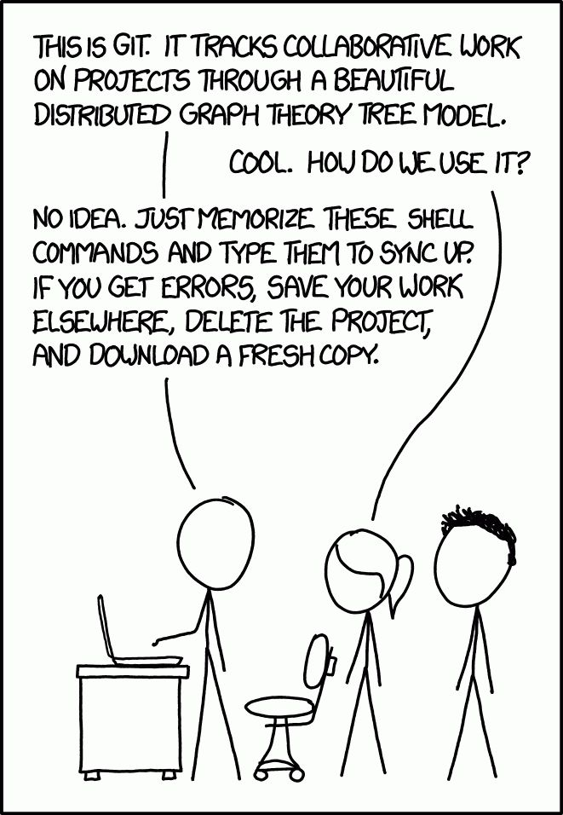
LunastroD: github.com/lunastrod

Paso 1: Crear repositorio en github
Crea un nuevo repositorio (haz click en este enlace https://github.com/new), escribe un nombre para tu repositorio, añade README y elige visibility Private.
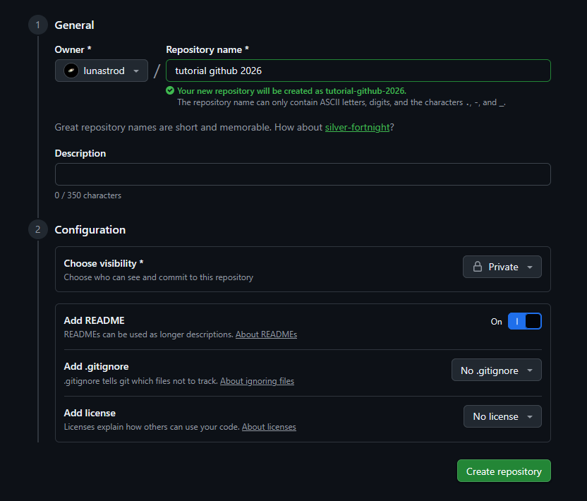
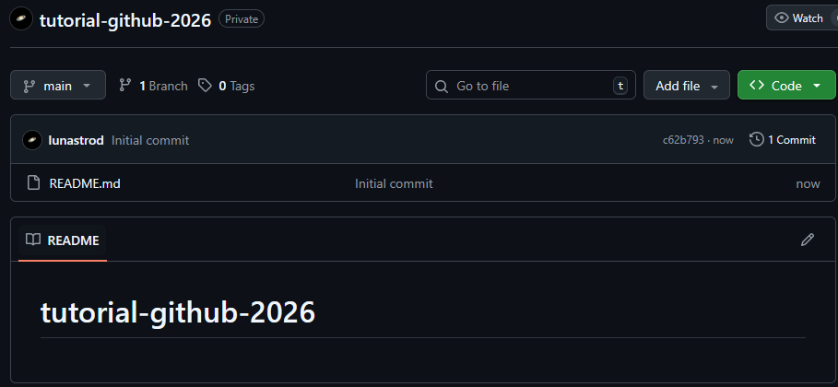

Paso 2: Enlazar GitHub con VSCode
Haz click en el icono de cuenta en VSCode, click en Turn on Cloud Changes
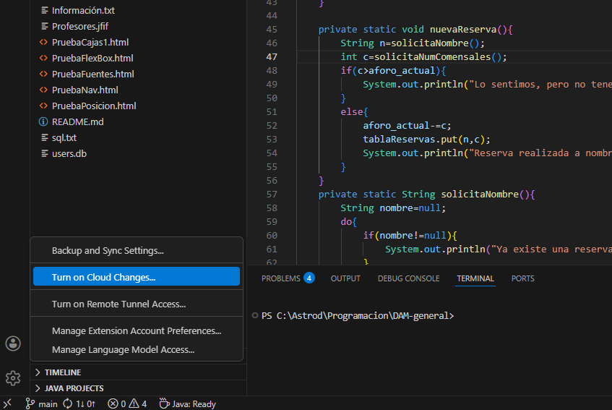
Elige Sign in with Github

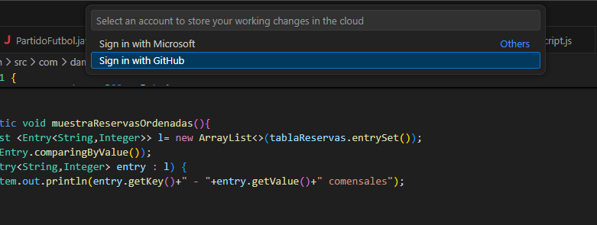

En tu navegador de internet aparecerá esto, autoriza.
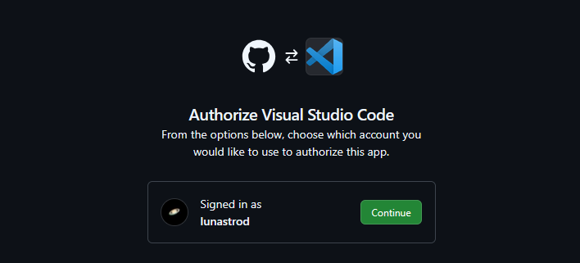
También aparecerá esto, click en Open Link
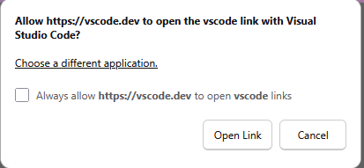
En VSCode puede que aparezca esto, esto es una IA integrada en VSCode pidiendo permiso para leer tus repositorios, no hace falta que des Allow.
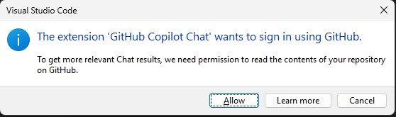

Comprobamos que tenemos nuestra cuenta en VSCode
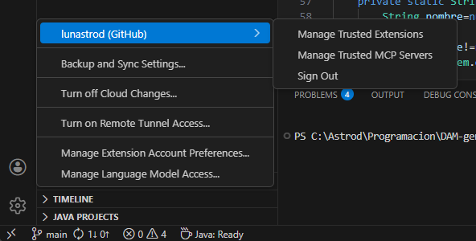

Paso 3: Clonar repositorio.
Puedes clonarlo usando Git Bash con el comando git clone, pero desde VSCode es muy fácil:
Abrimos una ventana nueva de vsc
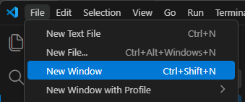
En la pestaña de git, tenemos un botón para clonar repositorio
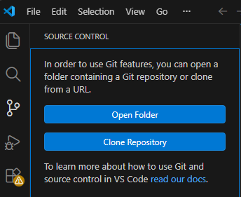
Click en Clone from GitHub
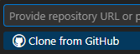
Nos aparecen nuestros repos, seleccionamos el nuevo
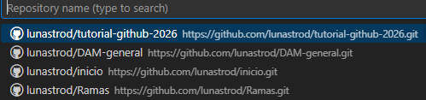

Seleccionamos una carpeta para clonar el repositorio, en mi caso elijo Astrod/Programacion porque tiene todos mis repositorios de github, puedes clonar dentro de Mis Documentos si quieres. Clonar creará una carpeta con el nombre del repositorio. Puedes mover esa carpeta a donde quieras después.
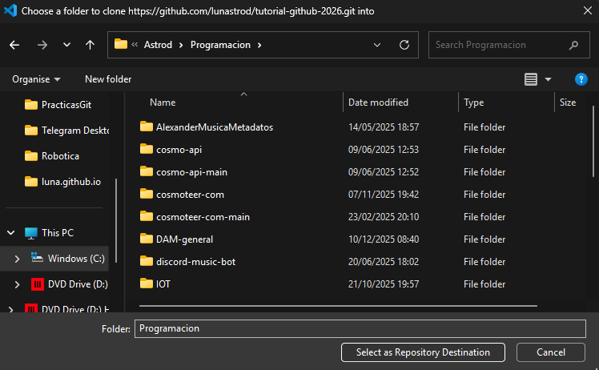
Open
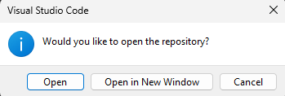
Y aquí está
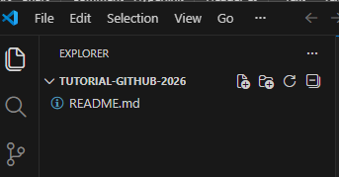

Paso 4: Montando nuestras carpetas
Igual que antes, podemos hacer commits usando Git Bash, pero desde vsc es muy fácil. Vamos a montar nuestro repositorio. Yo crearía carpetas para distintas asignaturas. Algo así:
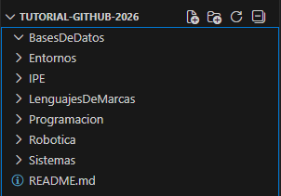
Puedes copiar todos tus ficheros ahí dentro. Yo voy a crear ficheros dentro para poder hacer el commit.
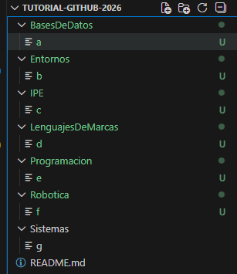
Github permite subir cualquier archivo MENOR DE 100MB. El tamaño total del repositorio no importa, no vas a llegar a él. Simplemente intenta solo subir cosas que has creado tú, eso significa:
- Programas de Java, o incluso tu workspace entero si añades un gitignore (luego lo vemos)
- HTML
- PDFs y quizás ficheros de Word
- Ficheros de texto, imágenes, videos muy cortos
- Incluso scripts de Bash que hagas dentro de tu maquina virtual si clonas este repo dentro de la máquina virtual Ubuntu

IMPORTANTE
EVITA SUBIR PROGRAMAS COMO ECLIPSE A UN REPOSITORIO
No solo pueden dar problemas al subirlos por el límite de tamaño de ficheros, el cambio de versiones de git puede hacer que dejen de funcionar los programas ejecutables que subas. Puedes subirlos a un repo aparte una vez y no volver a tocarlos, pero yo usaría una memoria USB.
ATENCIÓN AL SUBIR WORKSPACE DE ECLIPSE A GITHUB
Si quieres subir tu workspace a github vas a tener que añadir un gitignore con los metadata de eclipse para que no de errores eclipse.
Para eso crea un fichero que se llama .gitignore y que esté en la raiz del repositorio, es muy importante que se llame exactamente así. Que no se te olvide el punto al principio del nombre del fichero.
Aquí está creado. Dentro de ese fichero escribe .metadata
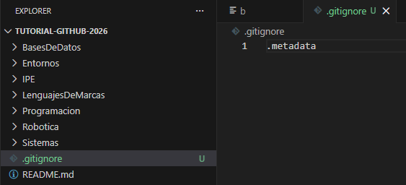
Cuando crees nuevos proyectos en eclipse desde otro ordenador vas a tener que añadirlos manualmente a tu eclipse, con lo de import project. Por eso yo prefiero no usar eclipse :P

Paso 5: Nuestro primer commit
En la pestaña de Git nos aparecen los cambios de nuestro repositorio. Aquí tenemos todos los ficheros nuevos que hayas creado.
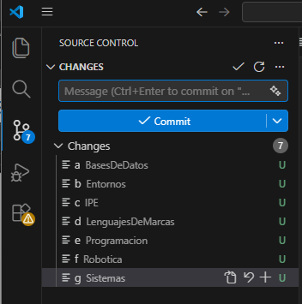
Vamos a hacer un commit, para eso, en consola tendríamos que ejecutar estos comandos:
git add .
git commit -m “mensaje”
Pero en vsc es muy fácil, este simbolo + es el git add .
También podemos hacer git add fichero haciendo click al + al lado de un fichero
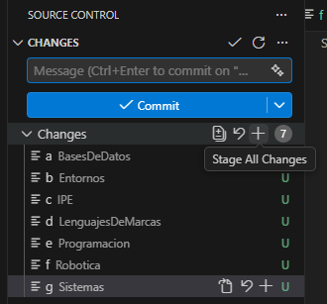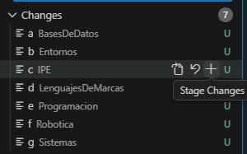

Una vez están en el area staged, escribimos un mensaje de commit, yo suelo escribir la fecha de hoy, y pulsamos commit
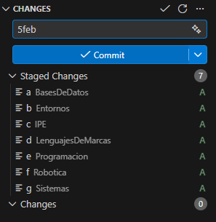
Debajo, en Graph, nos aparece un git log, y vemos que aparece el commit. Ya no hay nada en staged.
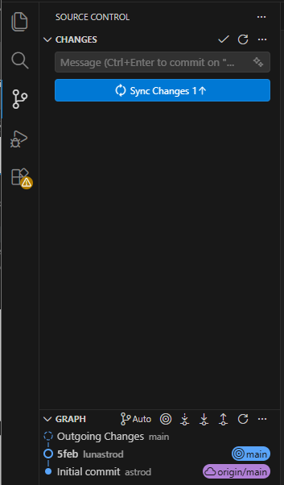

Paso 6: Nuestro primer push
Muy fácil, en git bash tendríamos que ejecutar git push, aquí es solo dar a un botón, Sync Changes
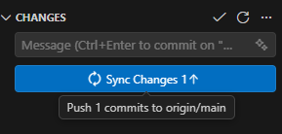
Si recargamos la página, en github ahora tenemos todo:
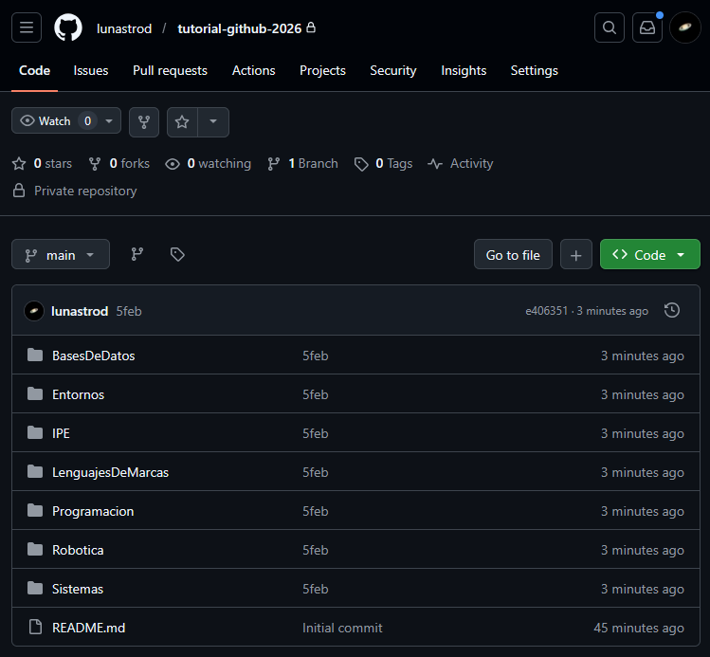
Repite paso 2 y 3 en el ordenador de clase o de casa para tener el repositorio en varios ordenadores.

Paso 7: Cómo sería un día normal con GitHub
Modifico, creo nuevos ficheros, que me cambiarán de color en la pestaña del explorador
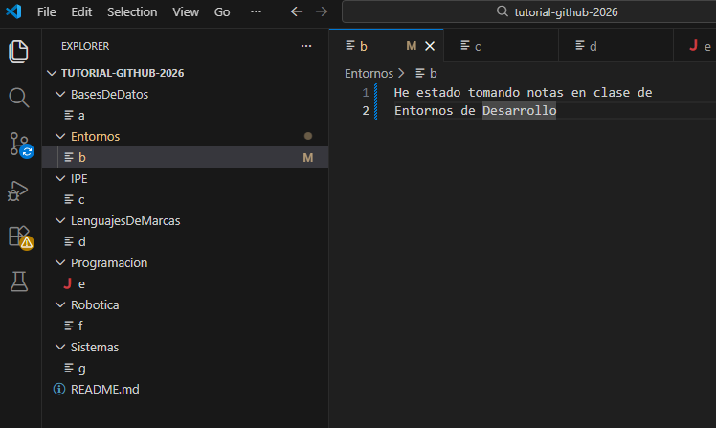
Hago mi commit y push para guardarlo en github
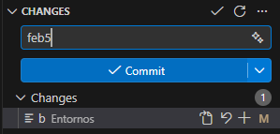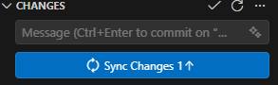

En mi casa quiero ponerme a estudiar, pulso en las flechitas para sincronizar: ES MUY IMPORTANTE HACER ESTO PARA EVITAR CONFLICTOS.
En mi casa puedo hacer otro commit y otro push para verlo en clase.
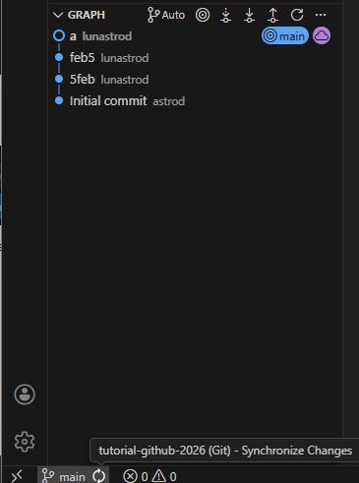

Paso 8: Oh no, no funciona nada, se me ha olvidado dar a las flechitas o el push y ahora quiero hacer un push, no por favor, los git merge me dan miedo.
La has cagado, se te ha olvidado hacer un push o un pull. Nos pasa a todos. Lo hecho, hecho está, vamos a arreglarlo. Vamos a hacer un merge con conflictos...
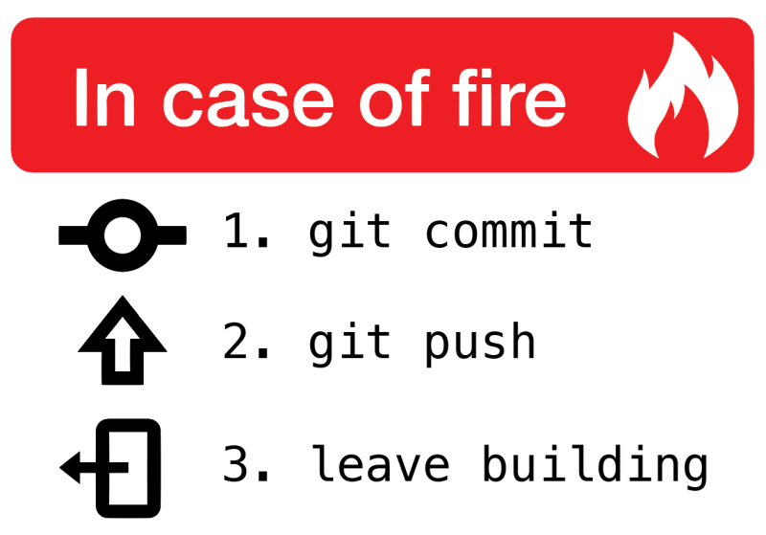
Estamos en esta situación. He forzado un conflicto en el fichero B. Para resolverlo tenemos que abrir todos los ficheros con conflictos:
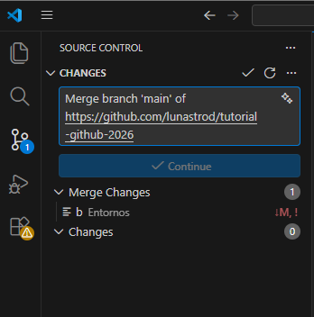

Puedes dar click derecho al fichero y dar click a accept all current o accept all incoming
All current significa que aceptas todos los cambios EN ESTE ORDENADOR y descartas todos los de otros ordenadores
All incoming significa que aceptas todos los cambios EN OTROS ORDENADORES y descartas todos los de este ordenador
Normalmente quieres hacer un accept all current, porque es el commit más reciente.
También puedes ir línea por línea eligiendo qué cambio quieres, pulsando en Accept Current o Accept incoming dentro del fichero
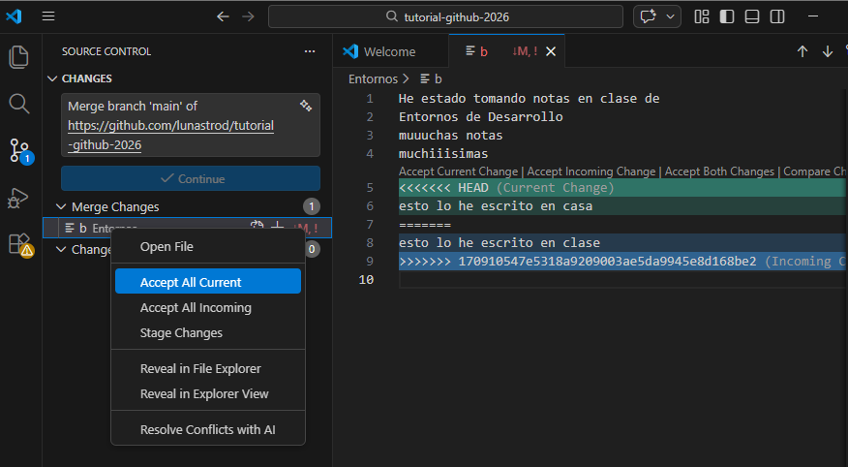

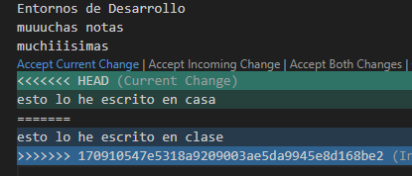

Una vez estén arreglados todos los conflictos (que no haya texto coloreado de azul o verde en ningún fichero) tenemos que hacer el commit del merge.
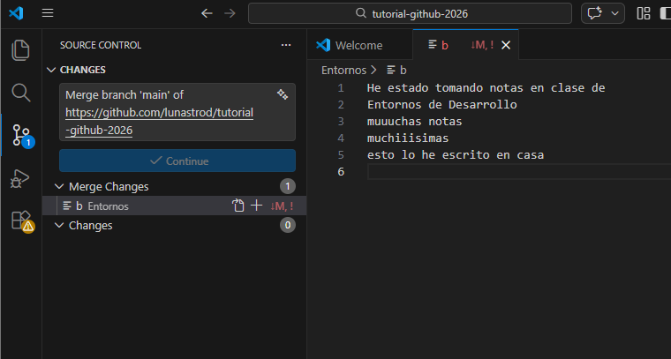
Pulsa el simbolo del + en el fichero
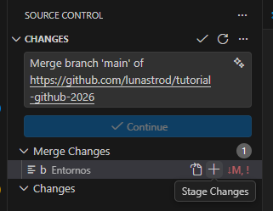
Pulsa continue para hacer el merge
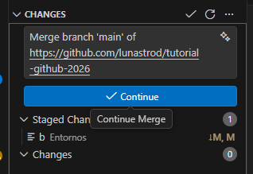
Haz el push
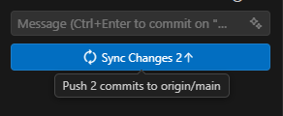
Y ahora en los 2 ordenadores tendrás el conflicto resuelto y puedes continuar trabajando.
Fíjate que el conflicto nos ha creado una nueva rama temporal y ha creado un commit para unir las 2 ramas.
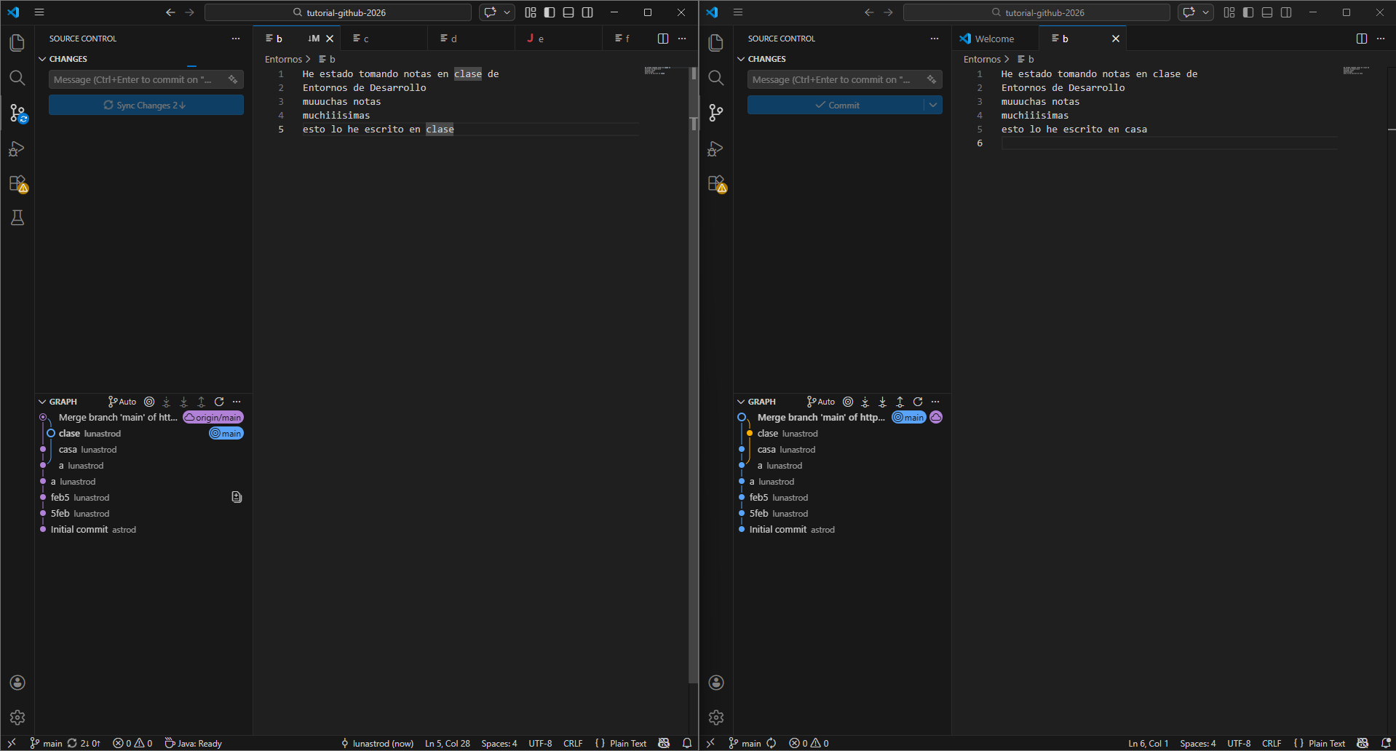

Notas finales:
Todo lo que has visto aquí es un tutorial de uso de git con vscode. Pero es importante que sepas que puedes seguir usando git bash, la extensión de git de eclipse o cualquier otro programa que use git y vas a ver todo tu repositorio. De hecho, podrías hacer el proyecto integrador desde vscode si te parece más cómodo, no hay ninguna diferencia en los commits que haces desde git bash o desde vscode. La unica diferencia es si prefieres escribir comandos o pulsar botones.

